**Elaborado por**

Brayan Andrés Rayo Quintero

**Ficha**

PREICA2402B010070

**Asignatura**

Bases de Datos II

**Profesor**

VICTOR HUGO MERCADO

**Institución Universitaria Digital de Antioquia**

Medellín, 28 de septiembre del 2024

# Introducción

Desarrollar un proceso de transformación y carga de datos desde la base de datos origen, pasar Staging y luego hasta el data mart final, utilizando la base de datos de staging previamente creada. El objetivo es asegurar que los datos estén preparados para el análisis, incluyendo la identificación del producto más vendido y otros análisis relevantes para la toma de decisiones empresariales.

# Objetivos

# Planteamiento del problema

La base de datos Jardinería contiene información detallada sobre una empresa de jardinería, incluyendo datos de oficinas, empleados, productos, clientes, pedidos y pagos. Es necesario extraer y organizar esta información en una nueva base de datos Staging para facilitar el análisis y la generación de informes.

# Análisis del problema

## Estructura de la base de datos Jardinería

La base de datos Jardinería consta de las siguientes tablas:

1. oficina

2. empleado

3. Categoria_producto

4. cliente

5. pedido

6. producto

7. detalle_pedido

8. pago

## Datos relevantes para la base de datos DataMArt

Preparación:

1. Revisar el modelo Estrella definido en el proyecto de análisis de la base de datos Jardinería para comprender la estructura y las relaciones entre las tablas de dimensiones y la tabla de hechos. Consúltala aquí.
2. Verificar la disponibilidad y consistencia de la base de datos de staging previamente creada para el proyecto.

Extracción de datos desde la base de datos origen hacia la base de datos de Staging:

1. Utilizar consultas SQL para extraer datos relevantes de la base de datos origen y cargarlos en las tablas correspondientes de la base de datos de staging.
2. Verificar la integridad y consistencia de los datos extraídos para asegurar que cumplan con los requisitos del modelo Estrella.

Transformación de datos según las necesidades analíticas:

1. Aplicar técnicas de transformación de datos, como limpieza, normalización y enriquecimiento, para preparar los datos de acuerdo con las necesidades analíticas específicas.
2. Realizar la transformación de los datos utilizando consultas SQL u herramientas de ETL (Extract, Transform, Load) según sea necesario para garantizar la calidad y coherencia de los datos.

Carga de registros en el Data Mart final:

1. Diseñar consultas SQL o scripts de carga para insertar los registros transformados desde la base de datos de staging en las tablas del data mart final.
2. Ejecutar las consultas de carga y verificar que los datos se hayan insertado correctamente en el data mart final.

Documentación y presentación:

1. Documentar todo el proceso de transformación de datos y carga en un informe detallado que incluya una descripción de las etapas realizadas, las consultas SQL utilizadas.
2. Presentar el informe de manera clara y concisa, asegurándose de incluir referencias al modelo Estrella y las técnicas de ETL aplicadas.

# Propuesta de la solución

La base de datos Staging tendrá la siguiente estructura:

1. Dim_Cliente

2. Dim_Producto

3. Dim_Categoria

4. Dim_Empleado

5. Dim_Oficina

6. Fact_Ventas

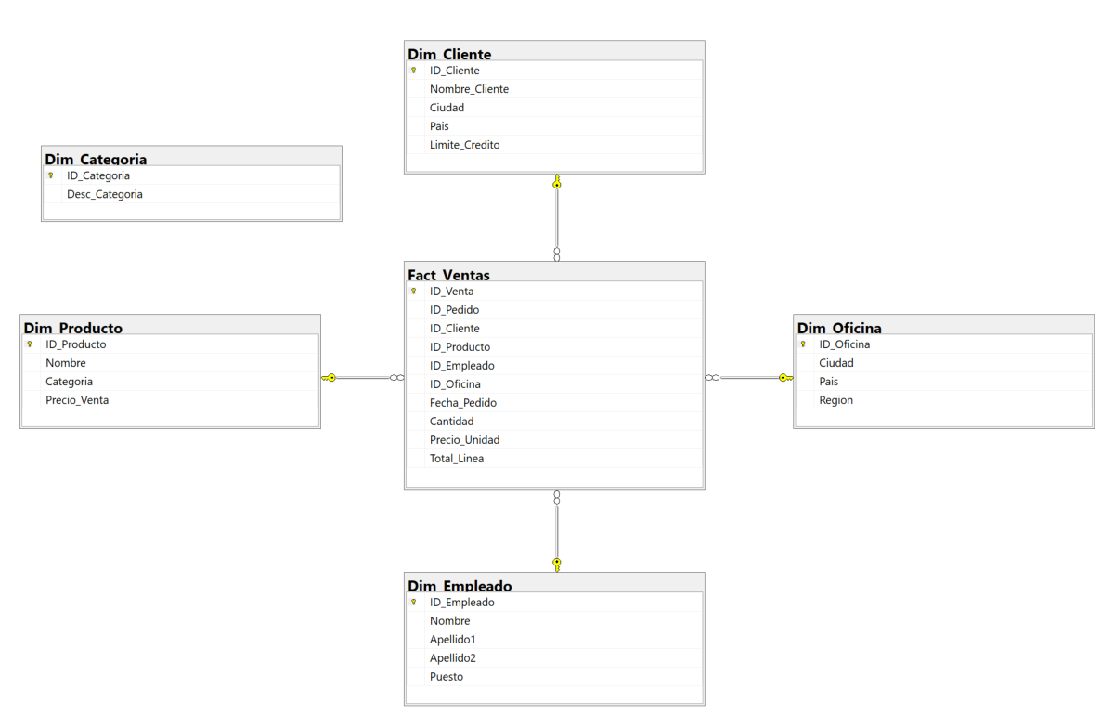

## Creación de tablas

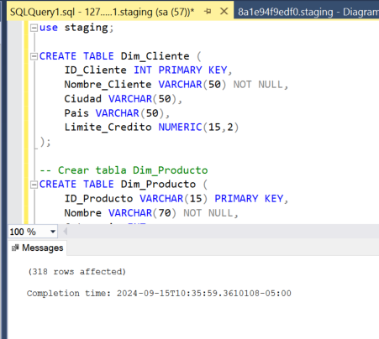

## Test

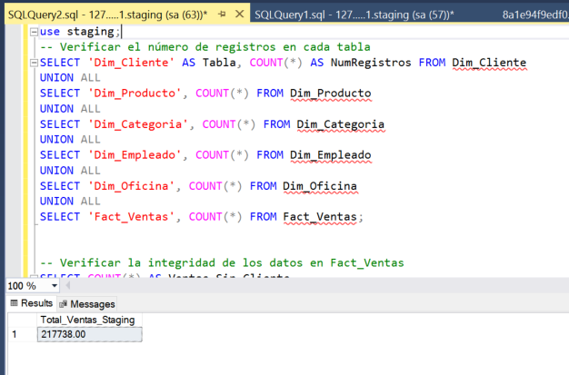

Backups BD

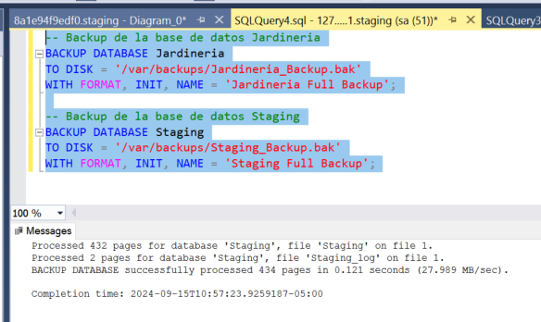

# Conclusiones

La creación de la base de datos Staging a partir de Jardinería permite una mejor organización de los datos para análisis y generación de informes. La estructura dimensional facilita las consultas de rendimiento de ventas, análisis de productos y evaluación del desempeño de empleados.

# Anexos

1. Archivo de backup de la base de datos Jardinería: Jardineria_Backup.bak

2. Archivo de backup de la base de datos Staging: Staging_Backup.bak

3. Script SQL para la creación y población de la base de datos Staging: Staging_Creation_Script.sql y test

# Bibliografía

1. Microsoft. (2024). SQL Server Documentation. https://docs.microsoft.com/en-us/sql/sql-server/

2. Kimball, R., & Ross, M. (2013). The Data Warehouse Toolkit: The Definitive Guide to Dimensional Modeling (3rd ed.). Wiley.

3. Date, C. J. (2003). An Introduction to Database Systems (8th ed.). Addison-Wesley.